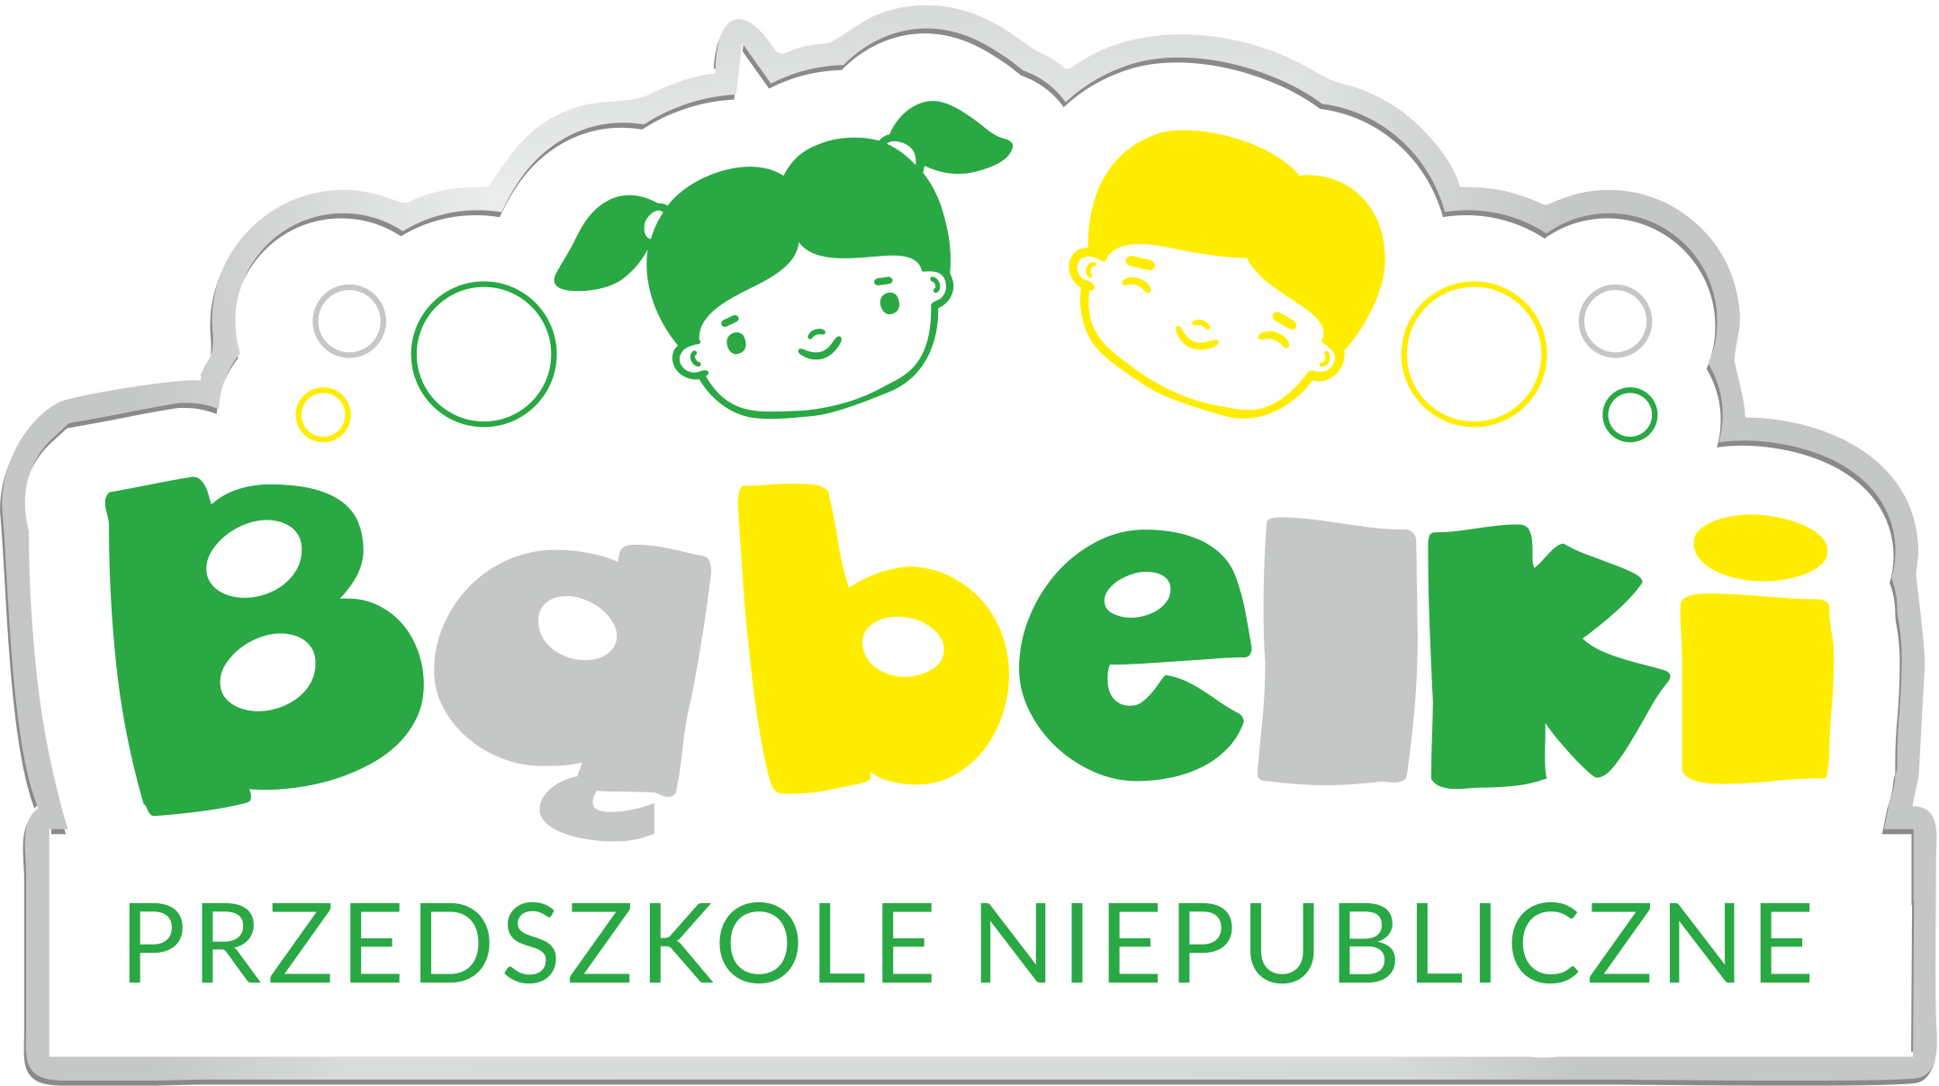

**KARTA ZGŁOSZENIOWA DZIECKA DO PRZEDSZKOLA**

**DANE OSOBOWE DZIECKA**

| imiona i nazwisko dziecka: |  | | | | | | | | | | |
| --- | --- | --- | --- | --- | --- | --- | --- | --- | --- | --- | --- |
| PESEL: |  |  |  |  |  |  |  |  |  |  |  |
| data i miejsce urodzenia: |  | | | | | | | | | | |
| adres zamieszkania: |  | | | | | | | | | | |

**INFORMACJE O RODZINIE**

**Dane dotyczące rodziców/opiekunów**

|  | **MATKA /OPIEKUN PRAWNY** | **OJCIEC /OPIEKUN PRAWNY** |
| --- | --- | --- |
| imiona i nazwisko |  |  |
| telefon kontaktowy |  |  |
| e-mail |  |  |
| adres zamieszkania |  |  |

**DODATKOWE WAŻNE INFORMACJE O DZIECKU (stałe choroby, wady rozwojowe, alergie, przebyte choroby zakaźne, leki przyjmowane na stałe)  
………………………………………………………………………………………………………………………………………………………..………………………………………………………………………………………………………………………………………………………..………………………………………………………………………………………………………………………………………………………..**

**DATA PLANOWANEGO ROZPOCZĘCIA …………………………………………………………………………………………….**

............................................... …………....................................................................

(miejscowość, data) (czytelny podpis rodziców/opiekunów)

**KARTA ZGŁOSZENIA DZIECKA**

**DO NIEPUBLICZNEGO PRZEDSZKOLA „BĄBELKI”**

Administratorem danych osobowych zawartych w Karcie zgłoszenia dziecka jest Niepubliczny Żłobek „Bąbelki” Paulina Borowska, Anna Kozaczek Spółka Cywilna z siedzibą przy ul. Kossaka 9, 55-200 Oława.

Podane w Karcie dane osobowe przetwarzane są wyłącznie w celu rozpatrzenia zgłoszenia   
o przyjęcia dziecka do Niepublicznego Żłobka „Bąbelki”, a następnie w celu zawarcia i realizacji umowy o świadczenie usługi opieki nad dzieckiem. Przetwarzanie danych odbywa się na podstawie Rozporządzenia Parlamentu Europejskiego i Rady (UE) 2016/679 z dnia 27 kwietnia 2016 r. w sprawie ochrony osób fizycznych w związku z przetwarzaniem danych osobowych   
i w sprawie swobodnego przepływu takich danych oraz uchylenia dyrektywy 95/46/WE (ogólne rozporządzenie o ochronie danych) oraz **Ustawy Prawo Oświatowe.**

Ponadto dane dotyczące dziecka i jego rodziców / prawnych opiekunów przetwarzane są zgodnie z Rozporządzeniem MEN nr 5 z dnia 18.03.1993 r., w celu szybkiego kontaktu   
w nagłych okolicznościach.

W przypadku niepodania danych Karta zgłoszenie nie będzie mogła być zweryfikowana,   
a wniosek rozpatrzony.

Dane osobowe, które zostały podane przez Panią/Pana w niniejszej Karcie oraz w Umowie przechowujemy przez okres 10 lat od dnia rozwiązania umowy o świadczenie usługi opieki nad dzieckiem.

Przysługuje Pani/Panu prawo dostępu do treści danych dziecka, a także swoich danych oraz ich sprostowania, usunięcia lub ograniczenia, a także prawo wniesienia sprzeciwu wobec przetwarzania, żądanie zaprzestania przetwarzania i przenoszenia danych osobowych.

Jeśli uzna Pani/Pan, iż przetwarzanie danych narusza obowiązujące w tym zakresie przepisy, może Pani/Pan wnieść skargę do organu nadzorczego, w zakresie kontroli przetwarzania danych osobowych.

Administrator może przekazać dane osobowe organom uprawnionym, tj. Urzędowi Skarbowemu, Urzędowi Miasta Oława, Dolnośląskiemu Kuratorowi Oświaty, Policji, Sądom.

Ponadto dane zawarte w Karcie Administrator może przekazywać wyłącznie dwóm grupom odbiorców:

* osobom upoważnionym, tj. pracownikom i współpracownikom, którzy muszą mieć dostęp do danych, aby wykonywać swoje obowiązki,
* podmiotom przetwarzającym którym Administrator zlecił czynności wymagające przetwarzania danych, tj. pracownikom firm realizujących zajęcia dodatkowe.

Informacje dotyczące przetwarzania danych osobowych może Pani/Pan uzyskać kontaktując się z przez Administratora Danych za pośrednictwem poczty elektronicznej, wysyłając zapytanie na adres e-mail: [babelki.olawa@gmail.com](mailto:babelki.olawa@gmail.com).

Jeżeli Pani/Pan uzna, iż przetwarzanie danych narusza przepisy prawa, wówczas ma Pani/Pan prawo wniesienia skargi do Prezesa Urzędu Ochrony Danych Osobowych.

**Potwierdzam otrzymanie informacji:**

**Data……………………………………. Czytelny podpis rodzica/opiekuna……………………………………….…………**